프로젝트 설계서 (Journey Buddy)

광주 4반

연주원 (팀장), 진병욱 (팀원)

**요구사항 정의서**

|  |  |  |  |
| --- | --- | --- | --- |
| **순번** | **요구사항명** | **요구사항 상세** | **구현 여부** |
| 기능적 요구사항 | | | |
| F01 | 지역별 관광지 정보 수집 | 한국관광공사의 api를 DB화 시켜서 화면에 표시 | O |
| F02 | 관광지, 숙박, 음식점 조회 | 관광지 정보를 지역별 원하는 컨텐츠 별 조회 | O |
| F03 | 문화시설, 공연, 여행코스, 쇼핑 조회 | 관광지 정보를 지역별 원하는 컨텐츠 별 조회 | O |
| F04 | 여행 계획 경로 설정 | 조회환 관광지를 활용하여 여행 계획, 경로 저장 | O |
| F05 | 회원 주도의 hotplace 등록 | 지도와 사진을 활용한 hotplace 등록 | O |
| F06 | 관광지 관련 뉴스 정보 크롤링 |  | X |
| F07 | 회원 관리 | 회원가입, 수정, 조회, 탈퇴 | O |
| F08 | 로그인 관리 | 로그인 / 로그아웃 / 비밀번호 찾기 | O |
| F09 | 공지사항 | 공지사항 등록, 수정, 삭제, 조회 | O |
| F10 | 공유게시판 | 게시판 등록, 수정, 삭제, 조회 | X |

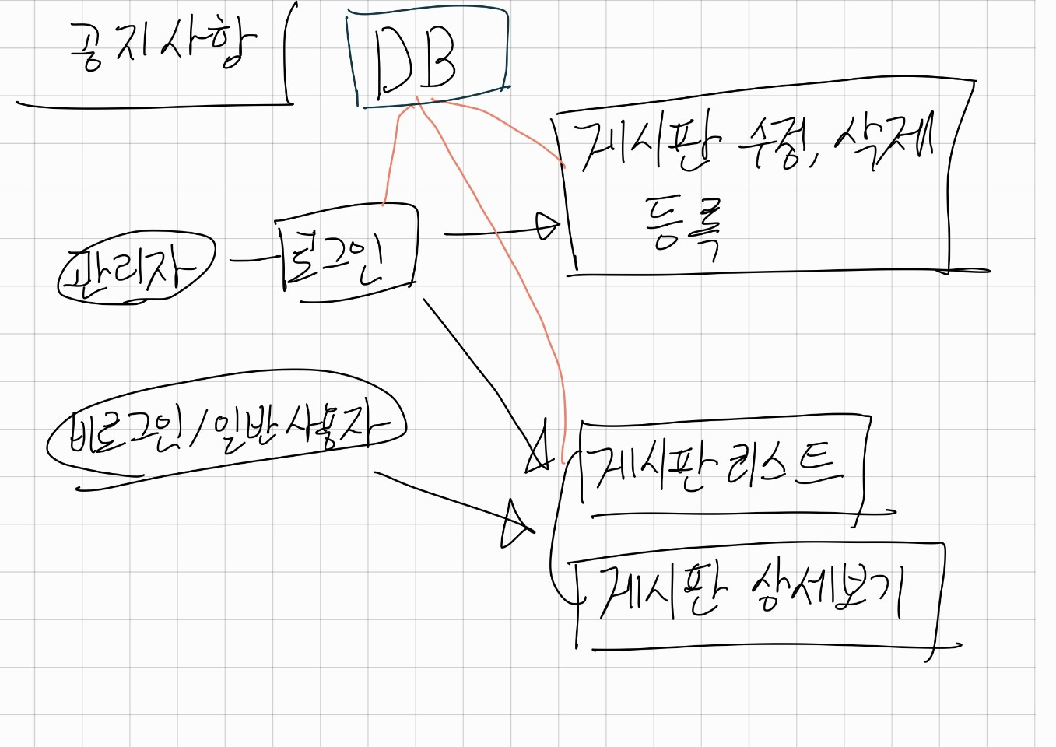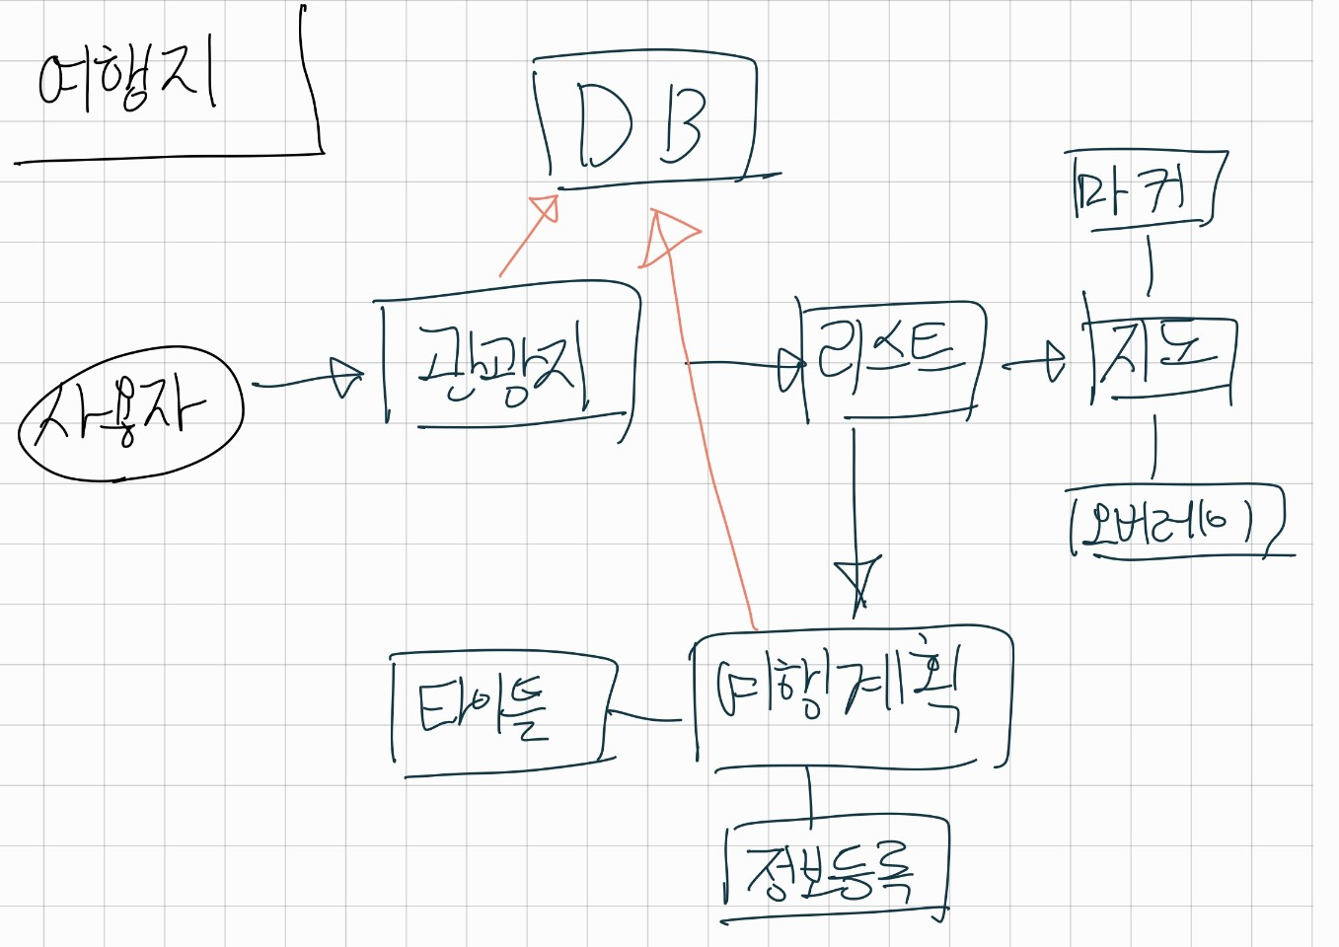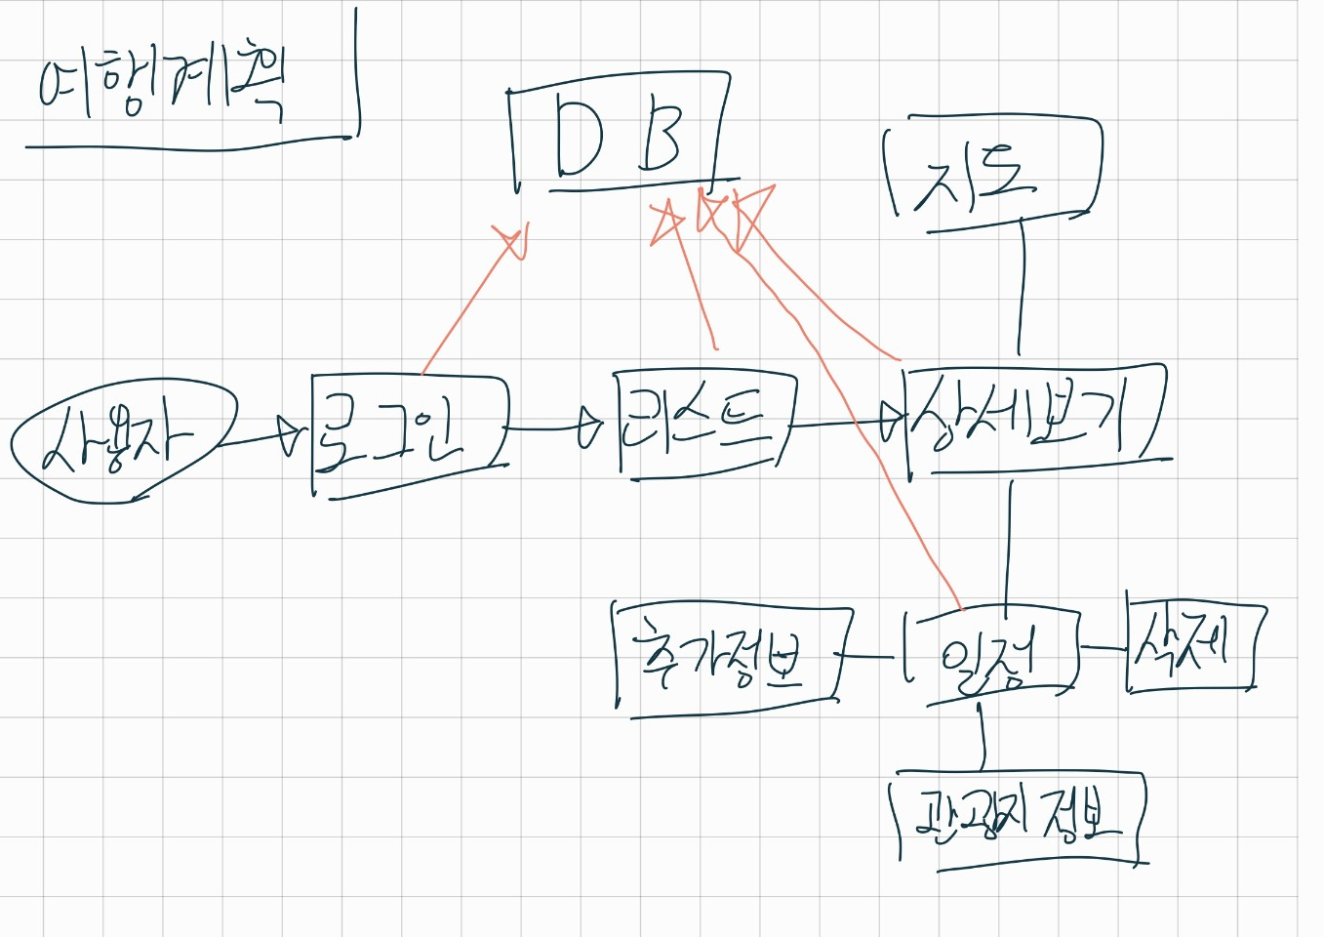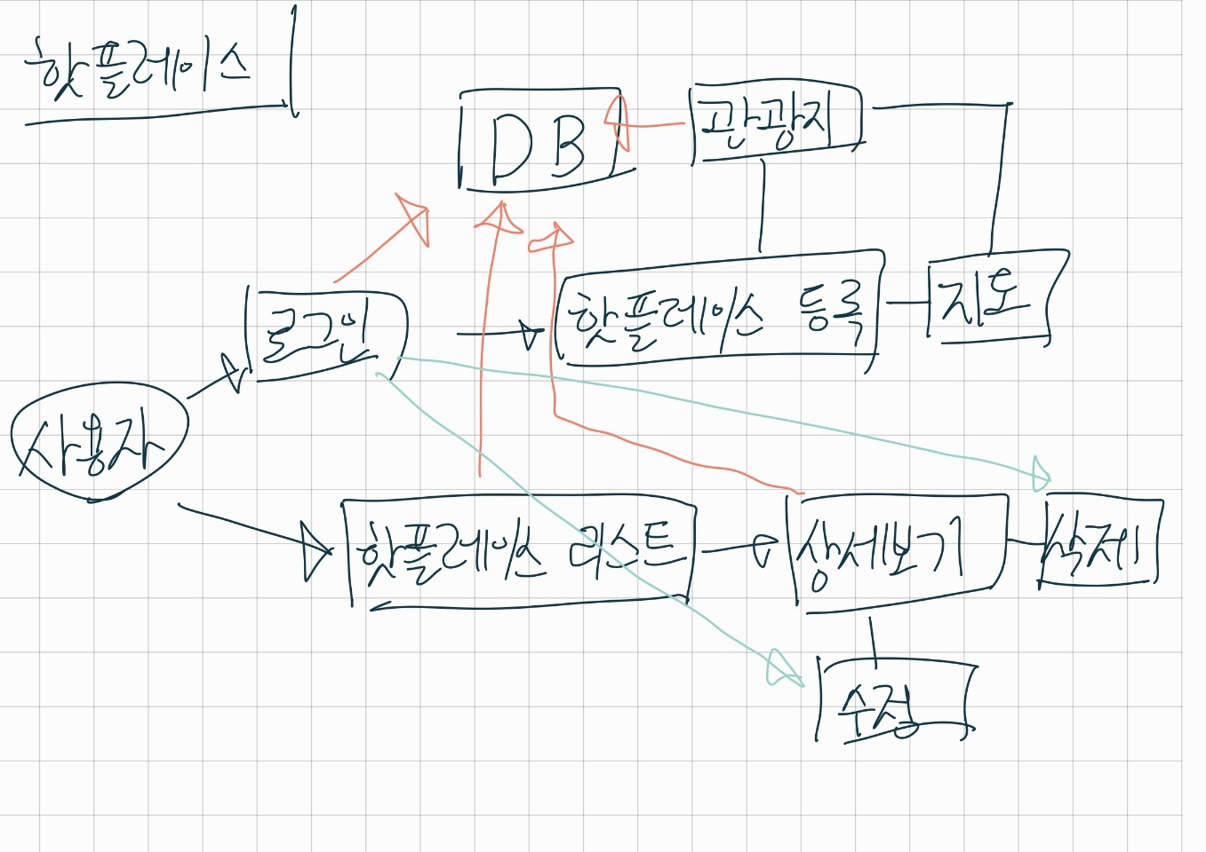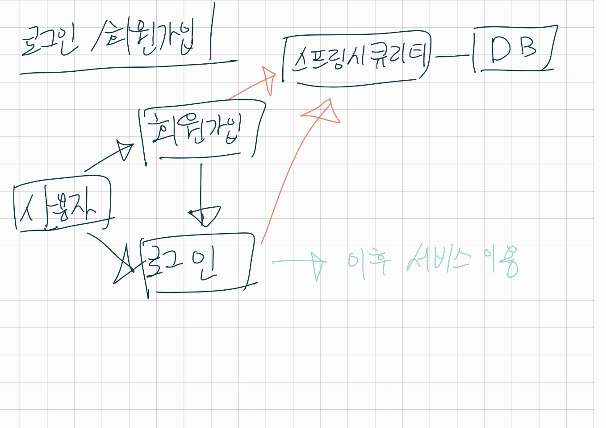

**클래스 다이어그램**

* **attraction (관광지)**

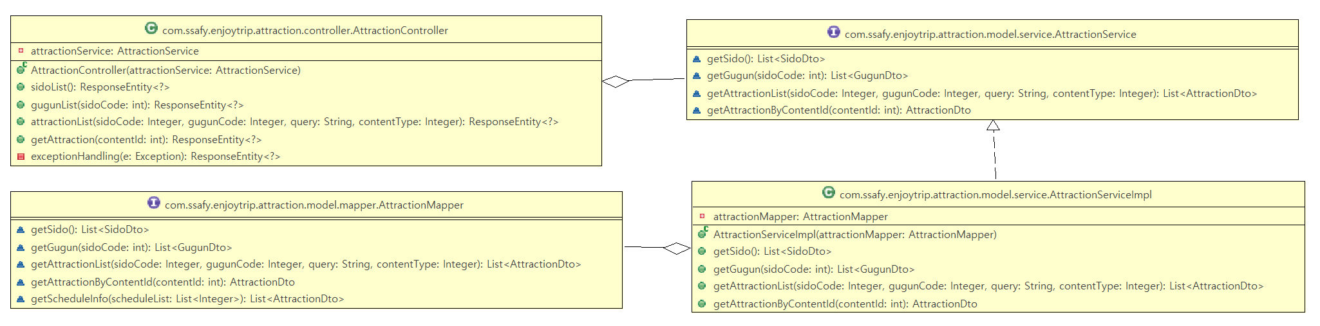

* **기타 설정 파일들**

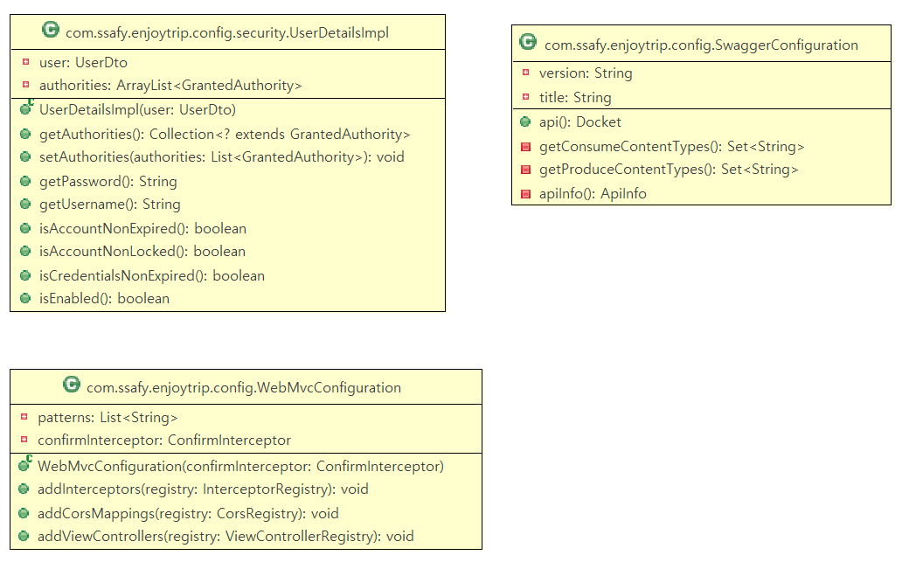

* **notice (공지사항)**

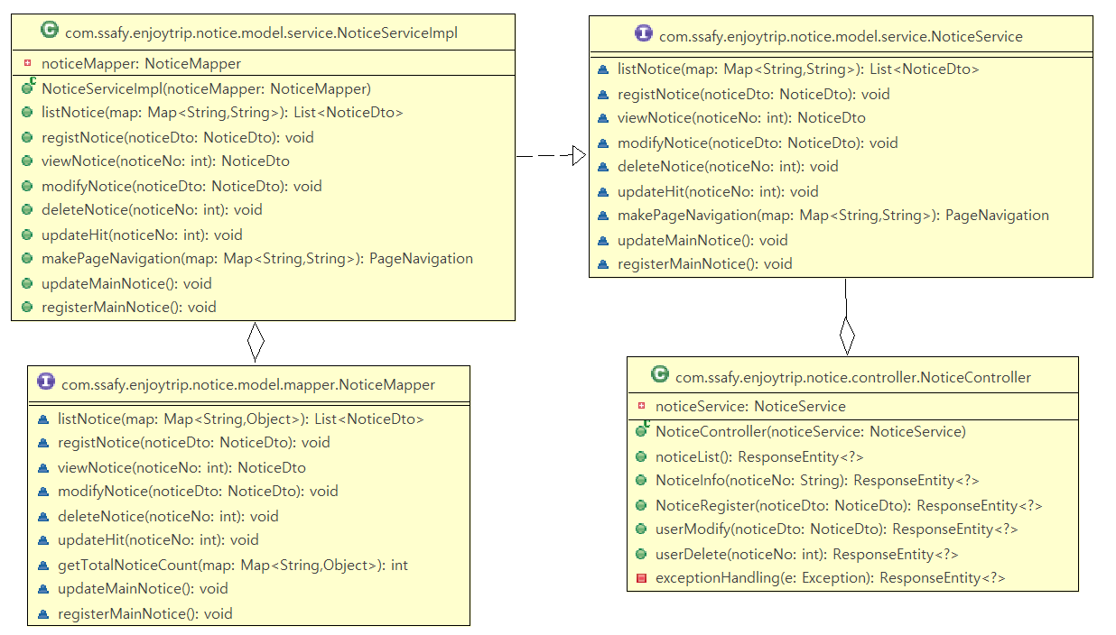

* **hotplace (핫 플레이스)**

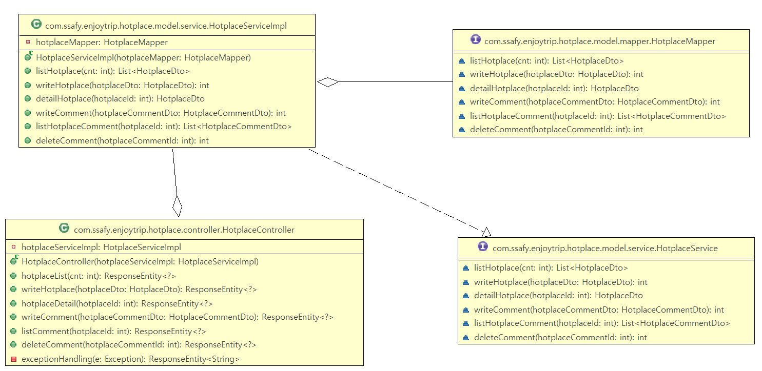

* **plan (여행 계획)**

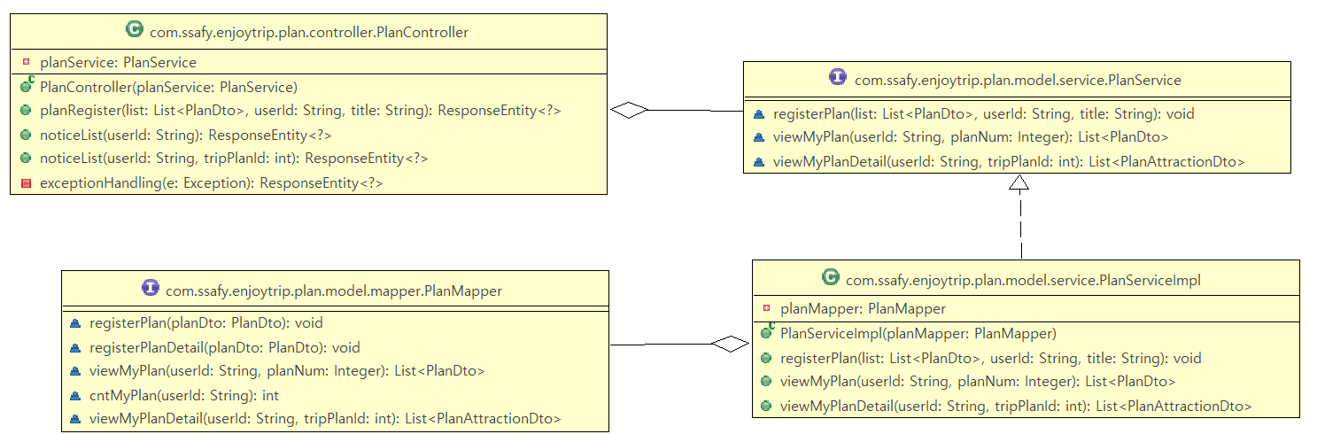

* **user (사용자)**

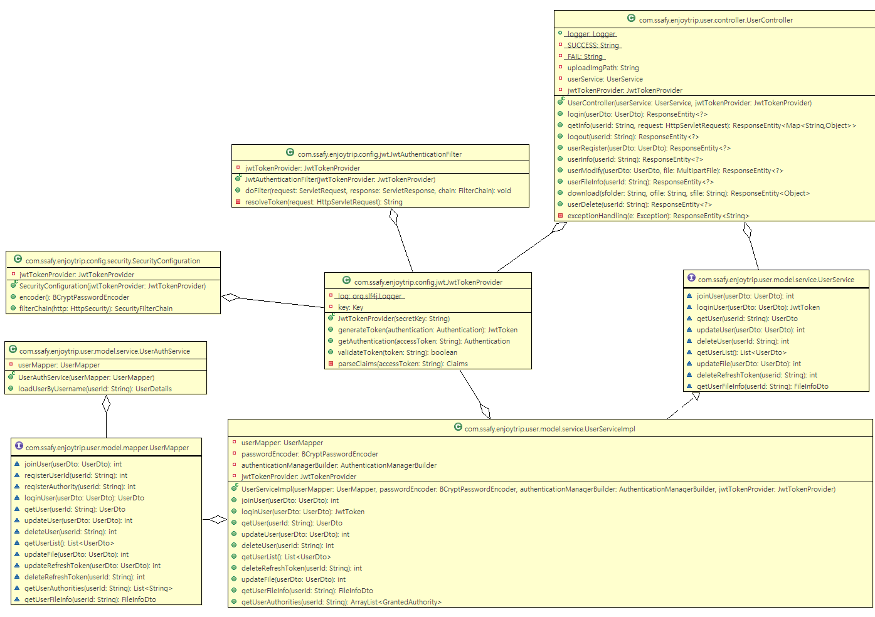

**테이블 구조도 (ERD)**

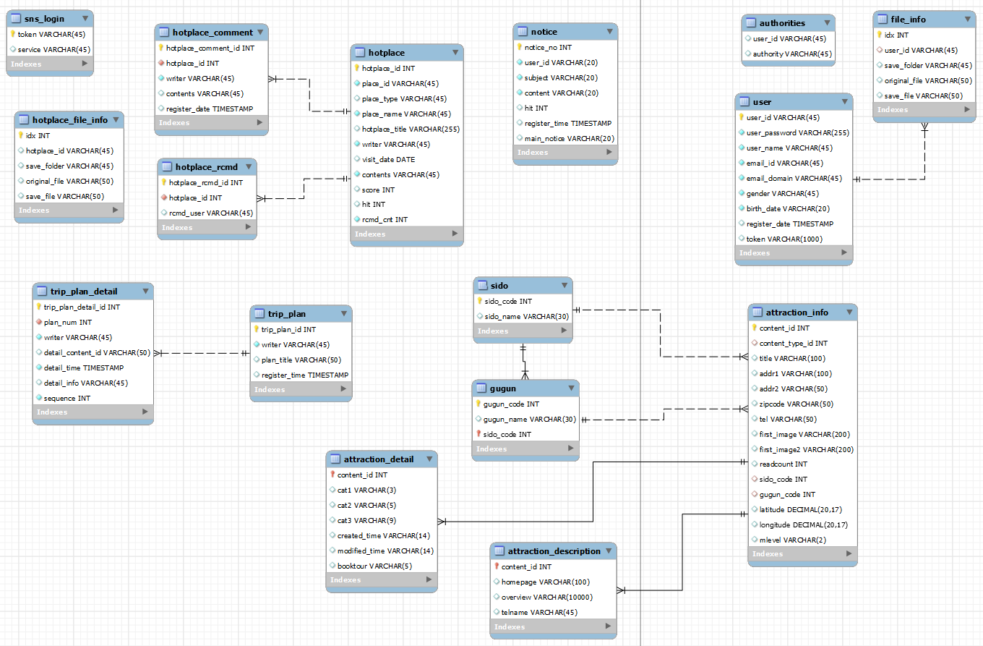

**화면 설계서**

* **로그인 및 회원가입**

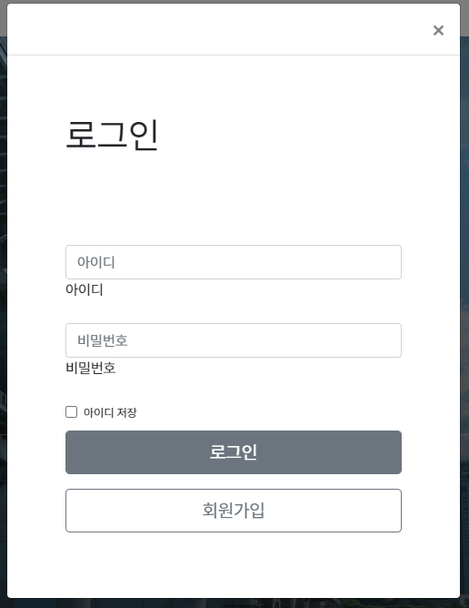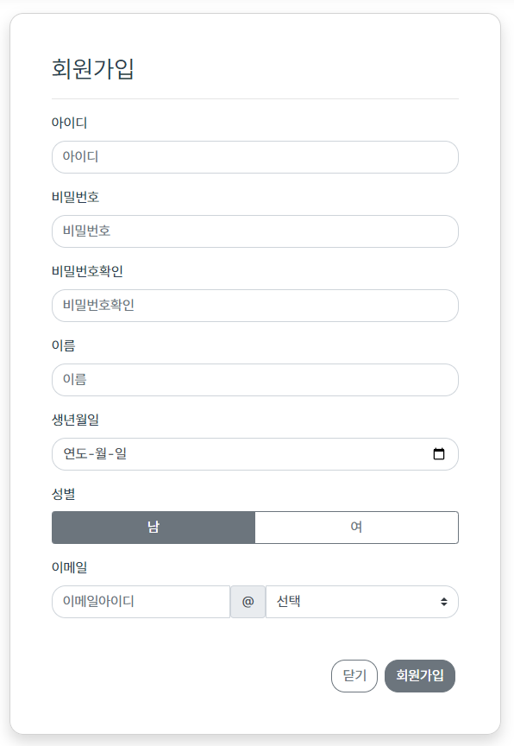

* **공지사항 리스트, 등록, 수정, 삭제, 상세보기**

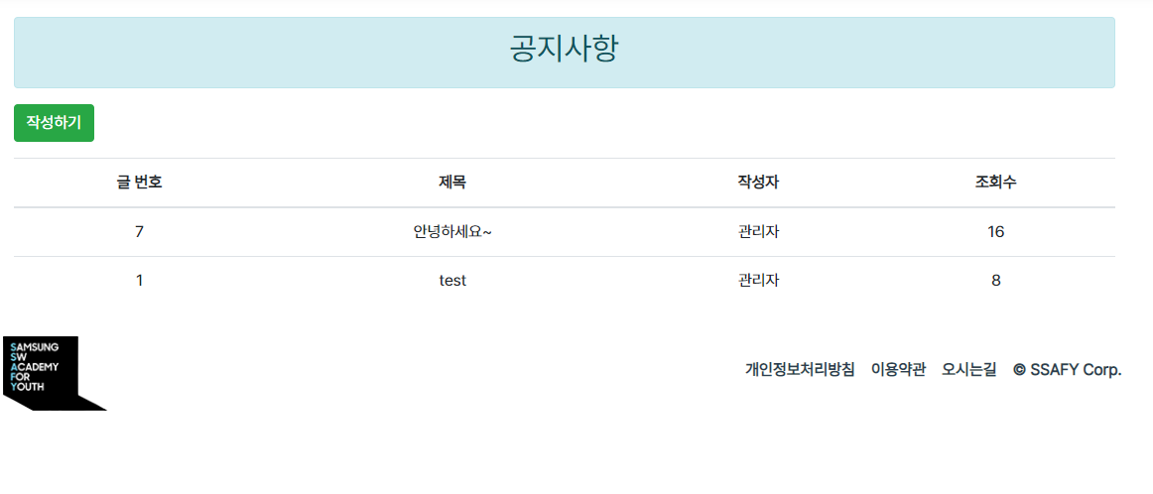

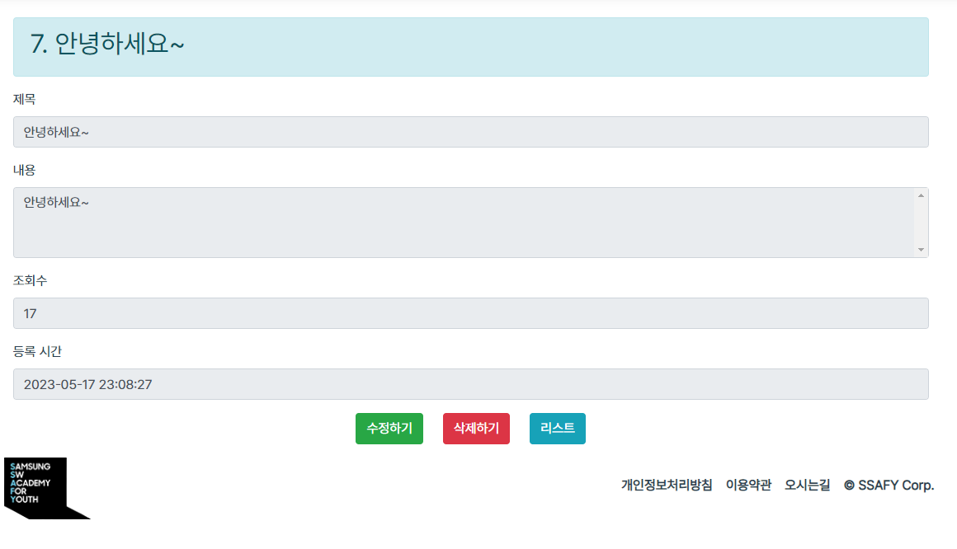

* **여행 계획 리스트, 상세보기, 삭제**

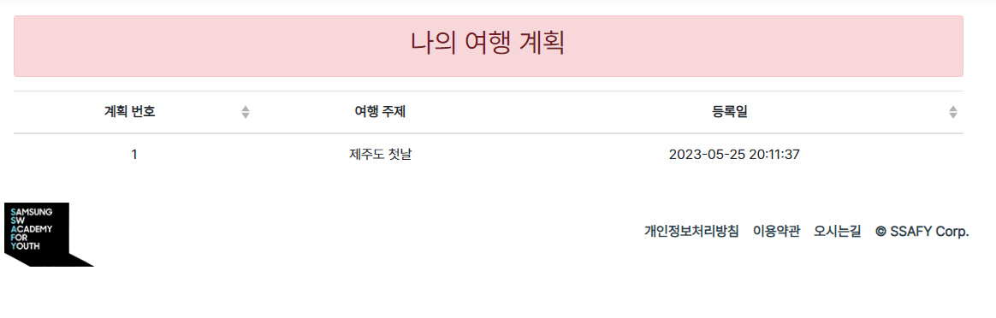

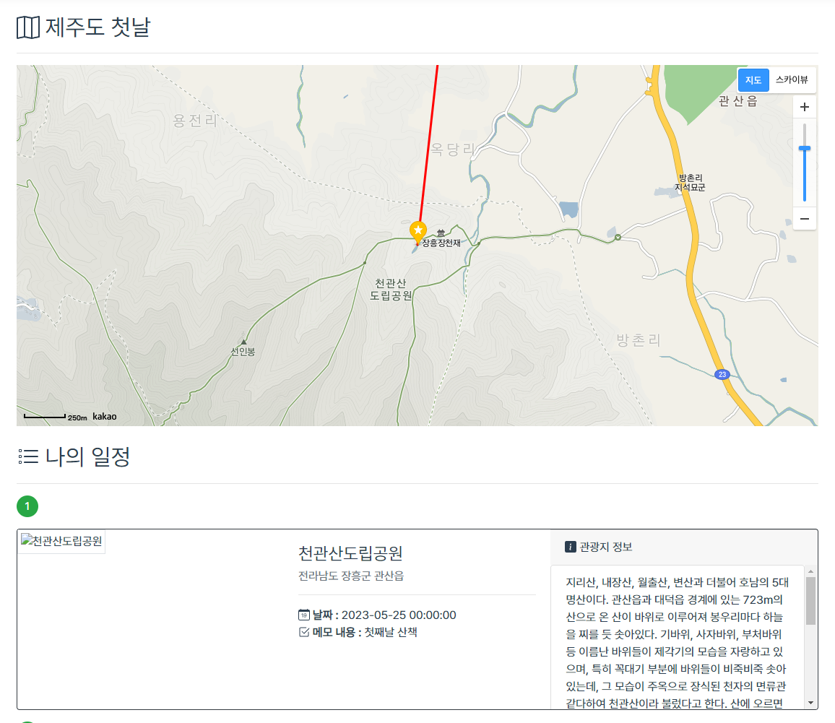

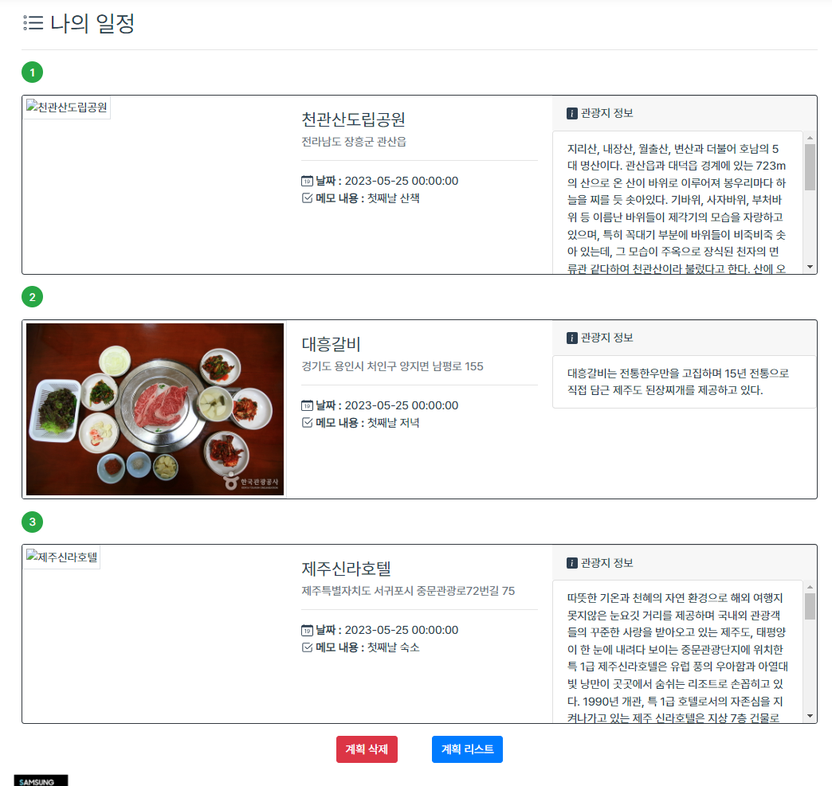

* **관광지 조회 및 여행 계획 등록 (장소 정보 추가 등록)**

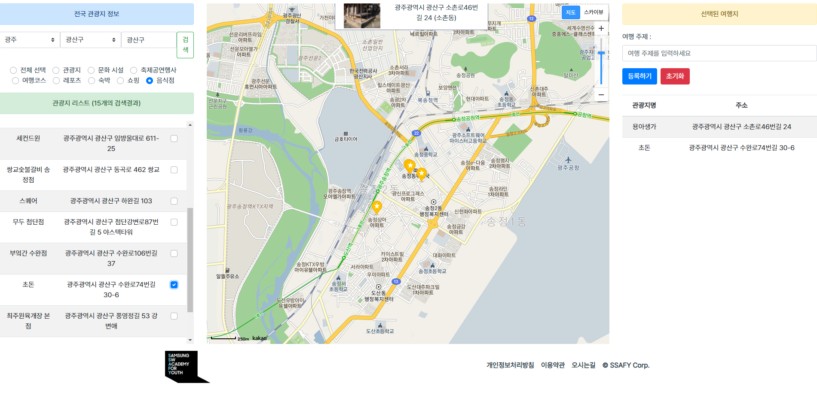

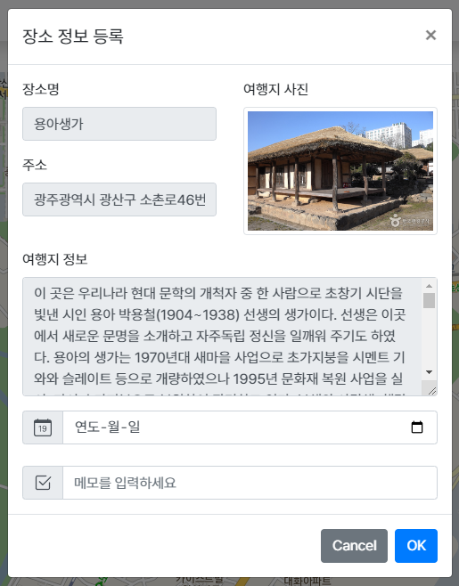

* **핫 플레이스 등록 및 리스트**

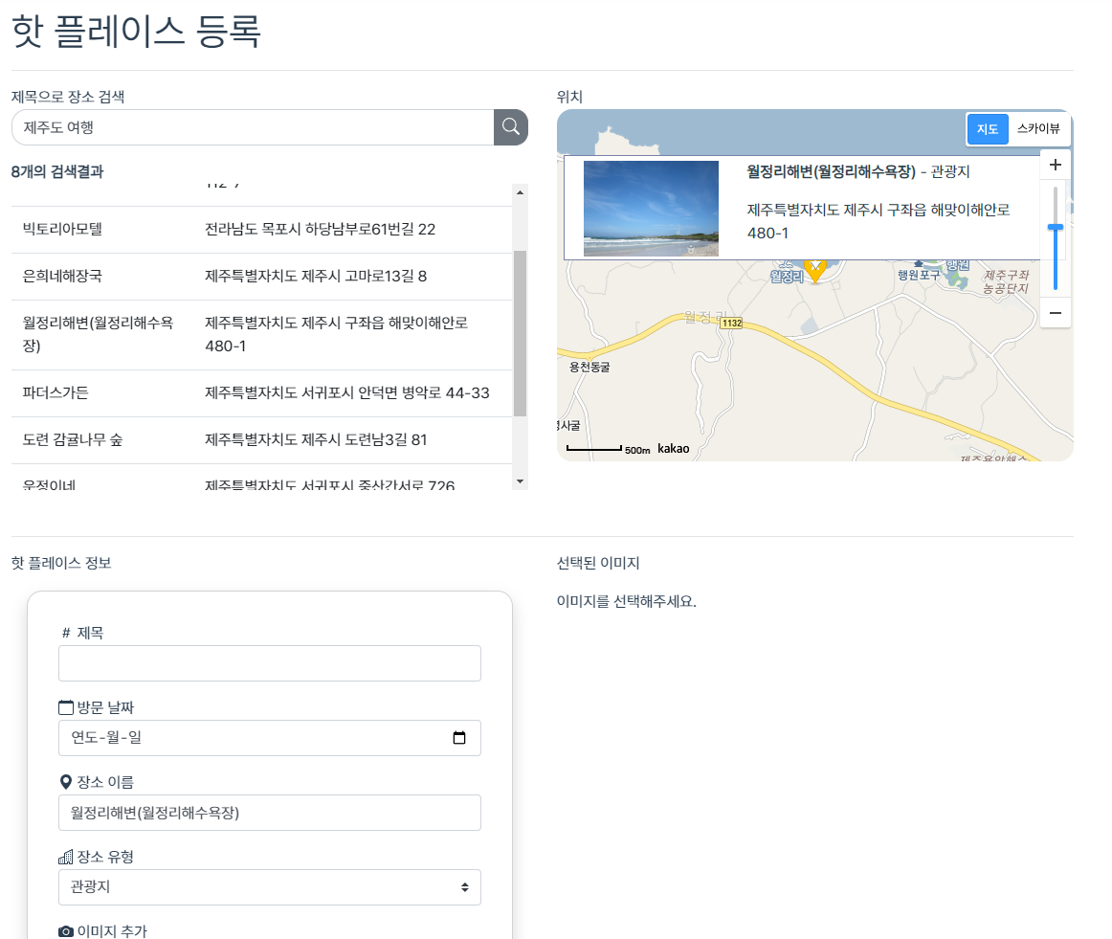

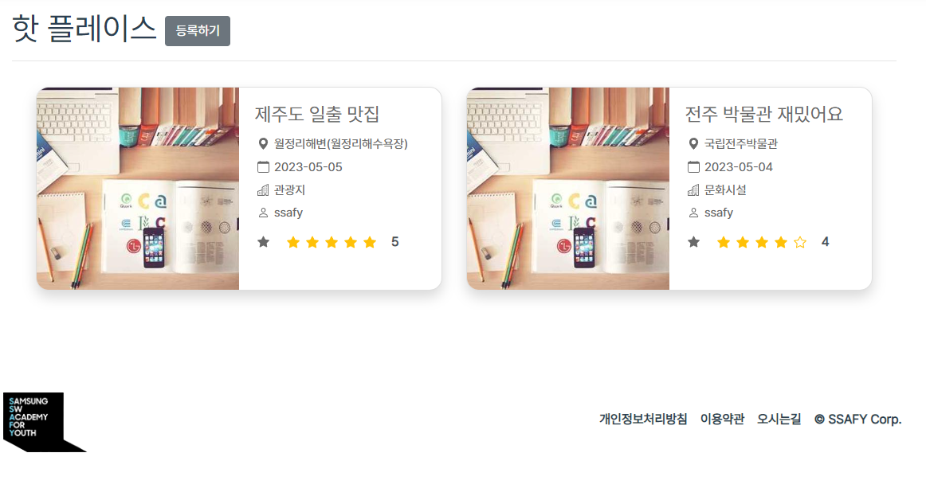

* **핫 플레이스 상세보기 및 댓글 등록**

